Оценка за работу (Заполняется жюри!)

Задание | 1 | 2 | 3 | 4 | 5 | 6 | 7 | 8 | 9 | 10 | 11 | 12 | 13 | Итог
Оценка

Члены жюри:

Уважаемый участник всероссийской олимпиады школьников по истории! Вам предлагается выполнить задания муниципального этапа олимпиады. Внимательно читайте формулировку каждого задания, чтобы дать ответ строго на поставленные вопросы и в той форме, которую предполагает каждое конкретное задание. Ответы вписывайте в специально отведенные для этого места. Успехов Вам в выполнении работы!
Общая сумма баллов за выполнение всей работы – 100 баллов.

№1 (10 баллов). Выполните задание, выбрав в каждом случае один вариант ответа. (Цифру, соответствующую выбранному Вами варианту ответа, обведите в кружок).

1.1. Чем объяснялось распространение у славян подсечно-огневой системы земледелия?
1) Плодородием почвы.
2) Лесистостью славянских земель.
3) Отсутствием леса.
4) Использованием плуга.

1.2. Чем поместное землевладение отличалось от вотчинного?
1) После смерти помещика земля передавалась в дар церкви.
2) Поместье освобождалось от уплаты налогов.
3) Поместье выдавалось за службу и на время службы.
4) Поместье было наследственным.

1.3. Что означало понятие местничество:
1) порядок занятия должностей в зависимости от знатности;
2) стремление удельных князей стать независимыми;
3) хозяйственную специализацию районов;
4) объезд князем земель для сбора налогов.

1.4. Что относится к событиям Гражданской войны в России?
1) Брусиловский прорыв.
2) Оборона Порт-Артура.
3) Защита Брестской крепости.
4) Разгром войск генерала Врангеля.
1.5. К кому относятся слова историка В.О. Ключевского: «Он был только испечен в польской печке, а заквашен в Москве»?
1) К Борису Годунову.
2) К Василию Шуйскому.
3) к Лжедмитрию I.
4) К Федору Ивановичу.

1.6. Слова «Вам нужны великие потрясения – нам нужна великая Россия!» принадлежат:
1) В.И. Ленину;
2) П.А. Столыпину;
3) С.Ю. Витте;
4) П.Н. Милюкову.

1.7. Памятником монументального искусства 30-х гг. XX века является:
1) скульптура «Рабочий и колхозница» В.И. Мухиной;
2) памятник Минину и Пожарскому И. Мартоса;
3) памятник «Тысячелетие России» М. Микешина;
4) скульптура «Родина-мать зовёт!» Е.В. Вучетича.

1.8. Какое понятие стало символическим обозначением разделения капиталистического и социалистического мира в период «Холодной войны»?
1) «Новый мировой порядок».
2) «Ядерный щит».
3) «Невидимый фронт».
4) «Железный занавес».

1.9. К какой реформе относились понятия – уставная грамота и мировой посредник?
1) К Столыпинской аграрной реформе 1906 г.
2) К Крестьянской реформе 1861 г.
3) К Военной реформе 1874 г.
4) К Судебной реформе 1864 г.

1.10. В каком году была образована Тамбовская область как самостоятельный регион:
1) в 1922 г.;
2) в 1928 г.;
3) в 1937 г.;
4) в 1940 г.

№ 2 (6 баллов). Необходимо отметить несколько правильных вариантов ответа. Цифры, соответствующие выбранным вариантам, обведите в кружок.

2.1. Из предложенных ниже лозунгов выберите те, что были выдвинуты большевиками в апреле 1917 г.?
1) «Вся власть Советам!»
2) «Долой самодержавие!»
3) «Война до победного конца!»
4) «Никакой поддержки Временному правительству!»
5) «Все на борьбу с Деникиным!»
6) « За мир без аннексий и контрибуций!»
2.2. Из перечисленных исторических личностей укажите трех из них, кто являлись современниками:
1) Петр I;
2) М.В. Ломоносов;
3) Александр II;
4) Н.М. Карамзин;
5) К. Маркс;
6) А.Д. Меншиков;
7) Ньютон;
8) Иосиф Волоцкий.

2.3. Какие изменения социальной структуры российского общества произошли во второй половине XIX века:
1) упрочение господствующего положения дворянства в жизни общества;
2) вовлечение крестьян в рыночные отношения;
3) усиление расслоения крестьянства и дворянства;
4) утрата крестьянами политической роли в стране;
5) широкое участие дворянства в предпринимательстве;
6) появление новых классов: буржуазии и пролетариата.

№ 3 (5 баллов). Определите, по какому принципу образованы следующие ряды (дайте краткий ответ):
3.1. 1551 г., 1666 – 1667 гг., 1917 – 1918 гг.

Ответ: _________________________________________________________________

3.2. Я. М. Синёв, А.В. Полин, П.М. Тарасов, Н.И. Шапкин, П.Е. Попов, Л.И. Рытиков, М. Поляков

Ответ: __________________________________________________________________

3.3. Архангельский собор, Колокольня Ивана Великого, Грановитая палата, Потешный дворец, Арсенал

Ответ: _________________________________________________________________

3.4. «Продуголь», «Продамет», «Продвагон», «Гвоздь»

Ответ: __________________________________________________________________

3.5. Смоленск, Волгоград, Москва, Тула, Новороссийск

Ответ: __________________________________________________________________
№ 4 (5 баллов). Укажите, какое слово или словосочетание в каждом из приведенных логических рядов является лишним и объясните почему:
4.1. «Парад суверенитетов», самодержавие, православие, народность

Ответ: ______________________________________________________________

4.2. «Уран», « Кольцо», «Искра», «Цитадель», «Багратион»

Ответ: ______________________________________________________________

4.3. П.И. Пестель, К.Ф. Рылеев, С.И. Муравьев-Апостол, М.П. Бестужев-Рюмин, П.Г. Каховский, С.П. Трубецкой

Ответ: ____________________________________________________________________

4.4. Заключение сепаратного мира с Германией, отмена смертной казни, объявление России республикой, проведение амнистии

Ответ: ______________________________________________________________

4.5. М.Б. Барклай-де-Толли, П.И. Багратион, А.В. Суворов, А.П. Тормасов

Ответ: ________________________________________________________________

№ 5 (5 баллов). Объясните значение следующих исторических терминов и понятий:
Экспансия −________________________________________________________________

_____________________________________________________________________________

_____________________________________________________________________________

_____________________________________________________________________________

Номенклатура − ___________________________________________________________

_____________________________________________________________________________

_____________________________________________________________________________

_____________________________________________________________________________

Депортация – ______________________________________________________________

_____________________________________________________________________________

_____________________________________________________________________________

_____________________________________________________________________________

Интервенция − _____________________________________________________________

_____________________________________________________________________________

_____________________________________________________________________________

_____________________________________________________________________________

Норманнская теория – _____________________________________________________

_____________________________________________________________________________

_____________________________________________________________________________

_____________________________________________________________________________

№ 6 (5 баллов). Сравните экономическую политику Советского государства в 1921 – 1927 гг. и 1929 – 1938 гг. Укажите:
6.1. Что было общим (не менее двух общих характеристик);
6.2. В чем состояли различия (не менее трех различий). Внесите свой ответ в представленную ниже таблицу.

Общее
_______________________________________________________________________

Различия

1921 — 1927гг. | 1929 — 1938гг.

№ 7 (4 балла). Расположите события в правильной хронологической последовательности, внеся соответствующие буквы в таблицу:
А) Приказ Верховного главнокомандующего № 227 «Ни шагу назад!»;
Б) начало блокады Ленинграда;
В) «Зимняя война»;
Г) контрнаступление Красной Армии под Москвой;
Д) Берлинская операция;
Е) окончание Второй мировой войны;
Ж) танковое сражение под Прохоровкой;
3) капитуляция генерал-фельдмаршала Паулюса.

Ответ:
1 - | 2 - | 3 - | 4 - | 5 - | 6 - | 7 - | 8 -

№ 8 (5 баллов). Соотнесите хронологические события (совпадение в рамках нескольких лет) российской и всеобщей истории (ответ занесите в таблицу):

Событие российской истории | Событие всеобщей истории
1) Взятие Константинополя турками-османами | А) Присоединение к Московскому государству Рязани
2) Начало Столетней войны | Б) Смерть Дмитрия Шемяки
3) Кругосветная экспедиция Магеллана | В) Правление Изяслава Ярославича
4) Первый крестовый поход | Г) Начало правления Семёна Гордого
5) Битва при Гастингсе | Д) Любечский съезд

Ответ:
1 - | 2 - | 3 - | 4 - | 5 -

№ 9 (2 балла). Установите соответствие между историческими деятелями и сферой деятельности (ответ занесите в таблицу).

ДЕЯТЕЛЬ КУЛЬТУРЫ | СФЕРА ДЕЯТЕЛЬНОСТИ
1) Владимир Немирович- Данченко | А) театр
2) Исаак Дунаевский | Б) балет
3) Вера Мухина | В) кинематограф
4) Вера Холодная | Г) скульптура
 | Д) музыка
Ответ:
1 - | 2 - | 3 - | 4 -

№ 10 (5 баллов). Соотнесите имена императоров и известные фразы из их манифестов и указов (ответ занесите в таблицу).

1) Пётр I | А) «Даровать населению незыблемые основы гражданской свободы на началах … неприкосновенности личности, свободы совести, слова, собраний и союзов»
2) Екатерина II | Б) «...глас Божий повелевает Нам стать бодро на дело правления... с верой в силу и истину самодержавной власти, которую Мы призваны утверждать и охранять от всяких поползновений»
3) Александр II | В) «Вольность есть право всё то делать, что законы дозволяют»
4) Александр III | Г) «Его величество есть самовластный монарх, который никому на свете о своих делах ответу дать не должен»
5) Николай II | Д) «Правда и милость да царствуют в судах»

Ответ:
1 - | 2 - | 3 - | 4 - | 5 -

№ 11 (10 баллов). Идентифицируйте фрагменты исторических источников, запишите их названия и даты создания.

11.1. «Подобает поучати мужем жен своих с любовью и благоразсудным наказанием; жены и мужей своих вопрошают о всяком благочинии: како душу спасти, богу и мужу угодити и дом добре строити; и во всем покорятися; и что муж накажет, то и с любовью, примати, и говорити по его наказанию…»

Ответ: _________________________________________________________________

11.2. «…Глава II. О государьской чести и как его государьское здоровье оберегать
1. Будет кто каким умышленьем учнет мыслить на государьское здоровье злое дело, и про то его злое умышленье кто известит, и по тому извету про то его злое умышленье сыщетца допряма, что он на царьское величество злое дело мыслил и делать хотел, и такова по сыску казнить смертию…
Глава III. О государеве дворе, чтоб на государеве дворе ни от кого никакова бесчиньства и брани не было
9. А будет кто царьского величества во дворе украдет что ни буди в первые, и сыщется про то допряма, и того бити кнутом. А будет того же татя с краденым в государеве дворе поимают в другие, и того бити кнутом же да вкинути на полгода в тюрму. А будет тот же тать поиман будет с краденым в государеве дворе в третьие, и ему за то отсечь рука, чтобы на то смотря иным неповадно было воровати, на государеве дворе красти…
Глава Х. О суде
1. Суд государя царя и великого князя Алексея Михаиловича всея Русии судить бояром, и околничим, и думным людем, и дьяком, и всяким приказным людем, и судьям, и всякая росправа делать всем людем Московского государьства от большаго и до меньшаго чину вправду. Также и приезжих иноземцов и всяких прибылых людей, которые в Московском государьстве будут, тем же судом судить и росправа делать по государеву указу вправду, а своим вымыслом в судных делех по дружбе и по недружбе ничего не прибавливати ни убавливати, и ни в чем другу не дружить, а недругу не мстить, и никому ни в чем ни для чего не норовить, делать всякие государевы дела не стыдяся лица сильных, и избавляти обидящего от руки неправеднаго. …»…

Ответ: __________________________________________________________________

11.3. «Мы, рабочие и жители города С.- Петербурга разных сословий, наши жены, и дети, и беспомощные старцы-родители, пришли к тебе, государь, искать правды и защиты. Мы обнищали, нас угнетают, обременяют непосильным трудом, над нами надругаются, в нас не признают людей, к нам относятся как к рабам, которые должны терпеть свою горькую участь и молчать. Мы и терпели, но нас толкают все дальше в омут нищеты, бесправия и невежества, нас душат деспотизм и произвол, и мы задыхаемся. Нет больше сил, государь. Настал предел терпению. Для нас пришел тот страшный момент, когда лучше смерть, чем продолжение невыносимых мук…»

Ответ: ________________________________________________________________

11.4. «В журнале «Звезда» за последнее время… появилось много безыдейных, идеологически вредных произведений. Грубой ошибкой «Звезды» является предоставление литературной трибуны писателю Зощенко, произведения которого чужды советской литературе… Известно, что Зощенко давно специализировался на писании пустых, бессодержательных и пошлых вещей, на проповеди гнилой безыдейности, пошлости и аполитичности, рассчитанных на то, чтобы дезориентировать нашу молодежь и отравить ее сознание.
Плохо ведется журнал «Ленинград», который постоянно предоставлял свои страницы для пошлых и клеветнических выступлений Зощенко, для пустых и аполитических стихотворений Ахматовой. Как и редакция «Звезды», редакция «Ленинграда» допустила крупные ошибки, опубликовав ряд произведений, проникнутых духом низкопоклонства по отношению ко всему иностранному».

Ответ: _________________________________________________________________

11.5. «Я, смиренный, дедом своим Ярославом, благословенным, славным, нареченный в крещении ... русским именем Владимир, ...
Дети мои или иной кто, слушая эту грамотку, не посмейтесь, но кому из детей моих она будет люба, пусть примет её в сердце своё и не станет лениться, а будет трудиться.
Прежде всего, Бога ради и души своей, страх имейте божий в сердце своём и милостыню подавайте нескудную, – это ведь начало всякого добра...
Всего же более убогих не забывайте, но, насколько можете, по силам кормите и подавайте сироте и вдовицу оправдывайте сами, а не давайте сильным губить человека. Куда же пойдете и где остановитесь, напоите и накормите нищего. Больного навестите, покойника проводите, ибо все мы смертны. Не пропустите человека, не поприветствовав его, и доброе слово ему молвите. А вот вам и основа всему: страх Божий имейте превыше всего.
Если будете забывать это, то чаще перечитывайте: и мне не будет стыдно, и вам будет хорошо».

Ответ: ______________________________________________________________

№ 12 (15 баллов). Ниже представлены две группы изображений (по 6 иллюстраций в каждой), связанных с событиями российской истории. Определите событие, отображенное на каждой иллюстрации, обозначенной буквой. Укажите, к периоду правления какого монарха оно относится. Подберите к каждому изображению первой группы связанную по смыслу иллюстрацию из второй группы.
Результаты выполнения задания отразите в таблице.

Иллю-страции | Событие, отображенное на иллюстрации | Имя правителя, к периоду правления которого относится событие | Номер, обозначающий связанную по смыслу иллюстрацию из второй группы
А

Б

В

Г

Д

Е

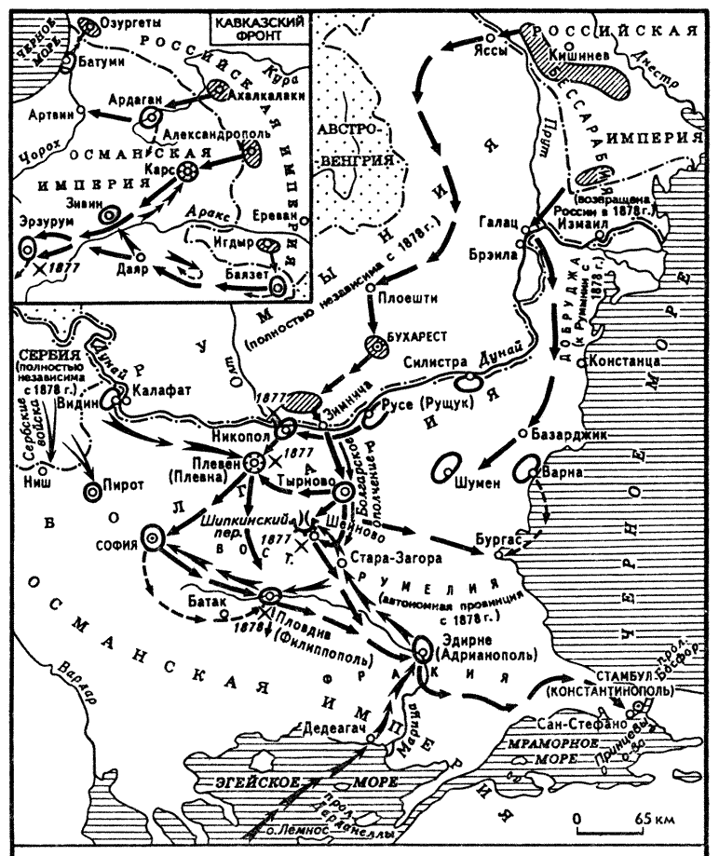 |  |  | 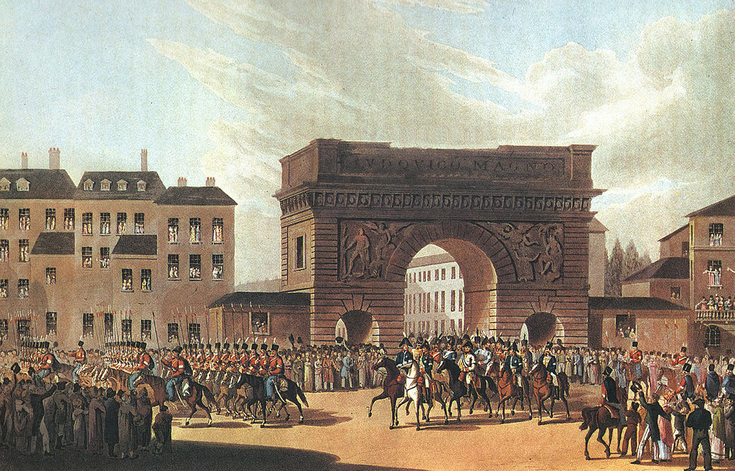
А |  |  | Б
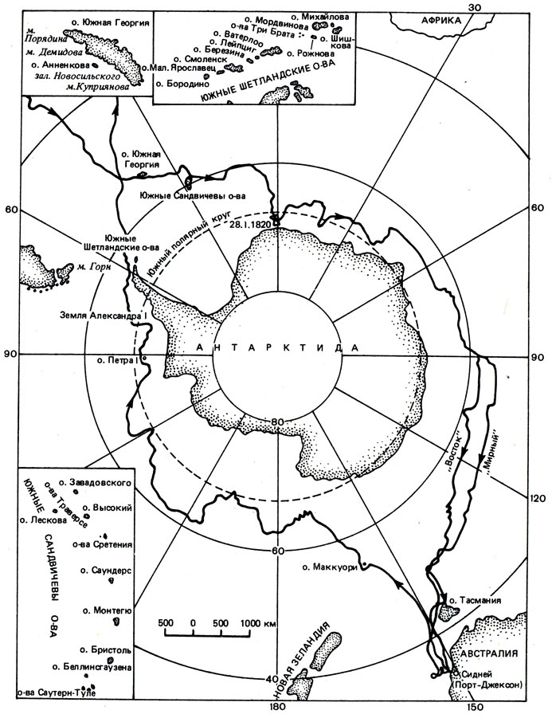 | 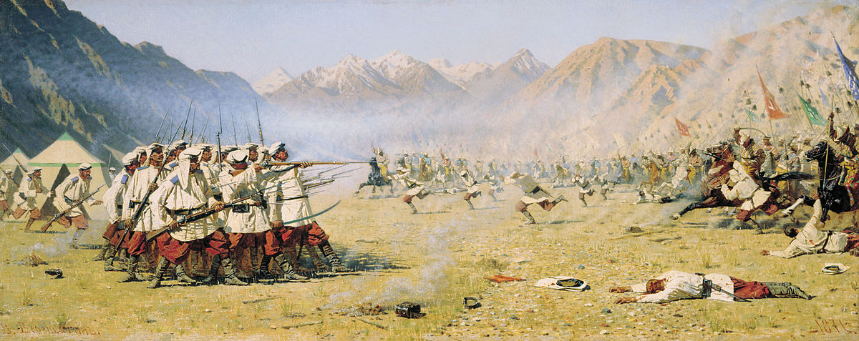
В | Г
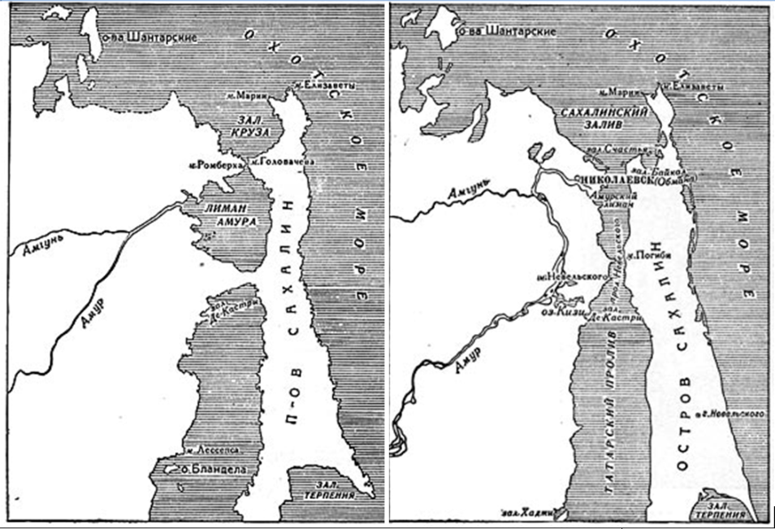 |  | 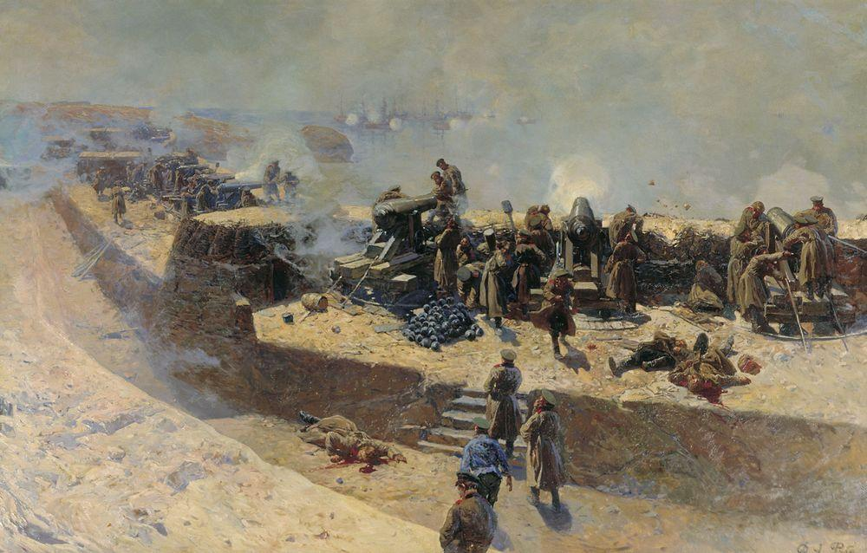
Д |  | Е

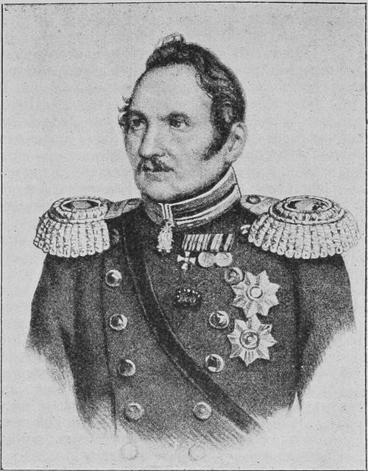 | 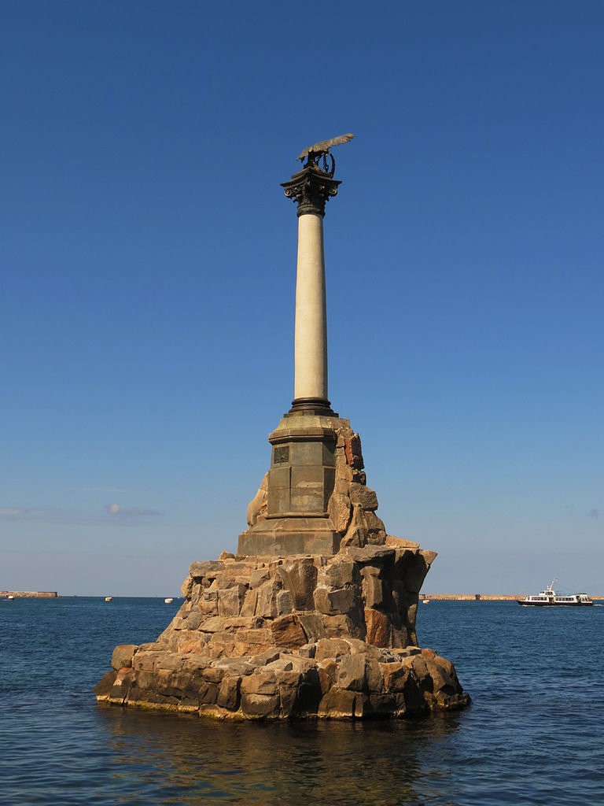 |  | 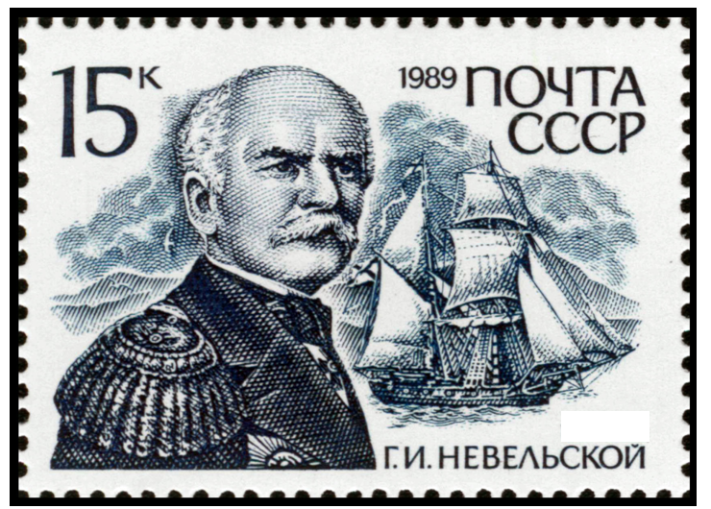
1 | 2 |  | 3
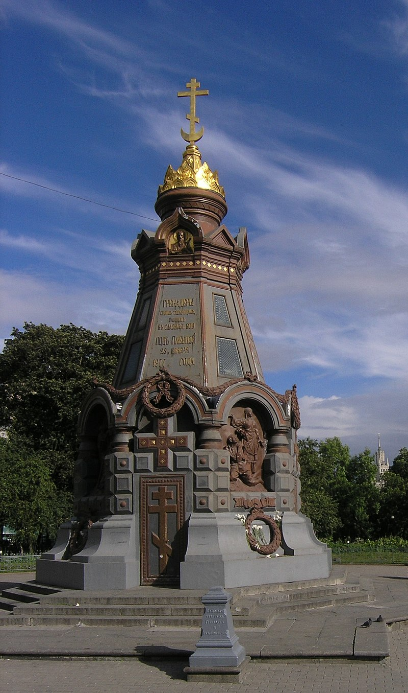 |  | 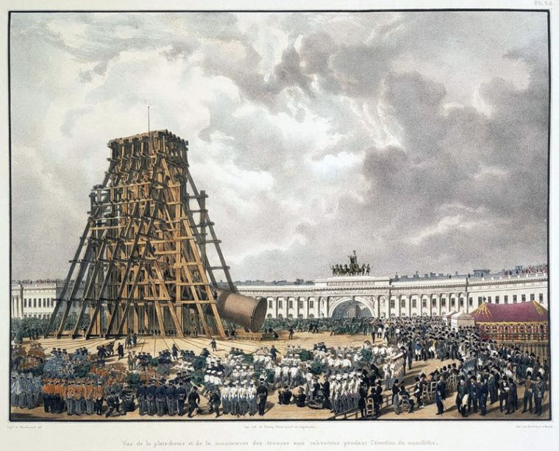
4 |  | 5
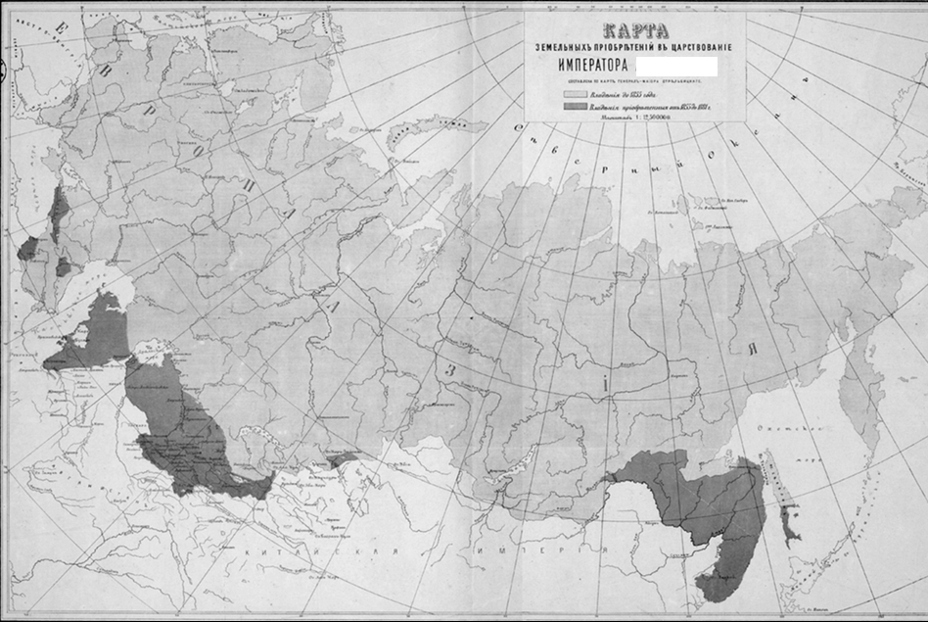
6
№ 13. (23 балла). Перед вами высказывания историков, публицистов, писателей о событиях и деятелях отечественной истории. Выберите из них одно, которое станет темой Вашего исторического сочинения – эссе. Ваша задача – сформулировать собственное отношение к данному утверждению и обосновать его аргументами, представляющимися Вам наиболее существенными. При выборе темы исходите из того, что Вы:
- Ясно понимаете смысл высказывания (не обязательно полностью или даже частично соглашаться с автором, но необходимо понимать, что именно он утверждает).
- Можете выразить свое отношение к высказыванию (аргументированно согласиться с автором либо полностью или частично опровергнуть его высказывание).
- Располагаете конкретными знаниями (факты, статистические данные, примеры) по данной теме.
- Владеете терминами, необходимыми для грамотного изложения своей точки зрения.

1) «Церковная письменность – это самое важное, что дало Руси крещение» (Д.С. Лихачев, советский и российский филолог, культуролог, искусствовед).
2) «В Смуту общество, предоставленное самому себе, поневоле приучалось действовать самостоятельно и сознательно… Рядом с государственной волей, а иногда и на ее месте теперь не раз становилась другая политическая сила… воля народа» (В.О. Ключевский, русский историк).
3) «Реформа, совершенная Петром Великим, не имела своей прямой целью перестраивать ни политического, ни общественного, ни нравственного порядка, установившегося в этом государстве, не направлялась задачей поставить русскую жизнь на непривычные ей западноевропейские основы, ввести в неё новые заимствованные начала, а ограничивалась стремлением вооружить Русское государство и народ готовыми западноевропейскими средствами, умственными и материальными, и тем поставить государство в уровень с завоеванным им положением в Европе… Начатая и веденная верховной властью…она усвоила характер и приемы насильственного переворота, своего рода революции. Она была революцией не по своим целям и результатам, а только по своим приемам и по впечатлению, какое произвела на умы и нервы современников» (В.О. Ключевский, русский историк).
4) «Хотя многие русские, особенно при дворе и в армии, имели все основания забыть о Павле I, фактически то, что Павел совершил за четыре года и три месяца своего правления, оказалось основополагающим для России в первой половине XIX в.» (Родерик Мак-Грю, американский историк).
5) «Если бы Александр Второй в условиях общественного подъема завершил цепь реформ созданием представительного, пусть только законосовещательного учреждения... это было бы шагом к конституционной монархии... Разбег преобразований 1860-х годов не достиг своего финиша, самодержец до революции сверху не дошел» (Б.Г. Литвак, советский и канадский историк).
6) «Быть может, Ленин был... единственным человеком, не боявшимся никаких последствий революции и ничего не требовавшим от нее, кроме дальнейшего углубления» (Ф.А. Степун, русский философ).
7) «Фундамент успеха СССР в экономическом противоборстве с Германией был заложен еще в 1920-1930-е гг.» (О.А. Ржешевский, советский и российский историк).
8) «Причиной всех наших бед стал XX съезд КПСС. Хрущев дискредитировал нашу партию, нашу историю. Нельзя было открывать «картину» сталинской эпохи. Народ не был готов воспринимать правду» (Из письма в газету «Комсомольская правда»).

Обратите внимание, что жюри при проверке будет руководствоваться оценкой работы по следующим критериям:

- Обоснование выбора темы (объяснение выбора темы, ее актуальности, четкая постановка задач, которые Вы ставите перед собой в работе).
- Адекватное понимание и умение обозначить проблему, представленную в том или ином высказывании.
3. Грамотность использования исторических фактов, терминов и понятий.
4. Широта знания исторических фактов, продемонстрированная в эссе.
5. Четкость и доказательность основных положений и выводов работы, их соответствие задачам, которые Вы обозначили при обосновании выбора темы.
6. Внутреннее смысловое единство, логичность и связность раскрытия темы, наличие и непротиворечивость личностных суждений автора о рассматриваемой проблеме.
7. Знание различных точек зрения по рассматриваемой проблеме.

